**TÌM HIỂU KIẾN THỨC TRỌNG TÂM HKII SINH 9 NĂM 2020**

1. **PHẦN THÔNG TIN PHẢN HỒI CỦA CÁC CÂU HỎI KỲ TRƯỚC**

**Bài 44: Ảnh hưởng lẫn nhau giữa các sinh vật**

**Câu1: Xác định mối quan hệ qua các ví dụ sau thuộc mối quan hệ nào sau đây:**

1. **Cộng sinh**
2. **Hội sinh**
3. **Cạnh tranh**
4. **Kí sinh, nữa kí sinh**
5. **Sinh vật ăn thịt sinh vật**

a/Cây là nơi ở của kiến, kiến cung cấp thức ăn thừa làm phân bón cho cây.

b/ Dê và hươu cùng ăn cỏ trên cánh đồng

c/ Nhện bắt ruồi

d/Chim kền kền ăn thịt thừa của thú.

g/Dây tơ hồng bám trên thân cây gỗ, lấy chất dinh dưỡng từ cây gỗ.

h/Mối và trùng roi trong bụng mối. Trùng roi có enzim phân giải xenlulôzơ thành đường glucôzơ cung cấp cho mối và dùng chất hữu cơ của mối.

i/ Nhờ có diệp lục cây tầm gửi lấy nước và khoáng của cây chủ để sử dụng cho quá trình quang hợp của mình.

k/ Cây nắp ấm bắt côn trùng.

**ĐÁP ÁN:**

+ Cộng sinh a, h

+ Hội sinh d

+ Kí sinh, nữa kí sinh g, i

+ Sinh vật ăn sinh vật khác c, k

+ Cạnh tranh b

**Câu 2 :Nghiên cứu thông tin sau:**

- Quan hệ giữa các cá thể trong hiện tượng tự tỉa ở thực vật là mối quan hệ cùng loài và khác loài

- Hiện tượng tự tỉa diễn ra mạnh mẽ khi mật độ cây quá dày, thiếu ánh sáng

- Hiện tượng tự tỉa cành là do nhận ít ánh sáng, quang hợp kém, tổng hợp ít chất hữu cơ, không đủ năng lượng tiêu hao do hô hấp, ngoài ra khả năng lấy nước kém, nên cành khô héo, rụng.

**1. Quan hệ giữa các cá thể trong hiện tượng tự tỉa ở thực vật là mối quan hệ gì?**

**2. Trong điều kiện nào hiện tượng tự tỉa diễn ra mạnh mẽ ?**

**ĐÁP ÁN:**

- Quan hệ giữa các cá thể trong hiện tượng tự tỉa ở thực vật là mối quan hệ cùng loài và khác loài.

- Hiện tượng tự tỉa cành là do nhận ít ánh sáng, quang hợp kém, tổng hợp ít chất hữu cơ, không đủ năng lượng tiêu hao do hô hấp, ngoài ra khả năng lấy nước kém, nên cành khô héo, rụng.

**Câu 3 :**

Trồng cây và nuôi động vật với mật độ hợp lí, tỉa thưa đối với thực vật hoặc tách đàn đối với động vật khi cần thiết, cung cấp thức ăn đầy đủ , vệ sinh môi trường sạch ...sẽ cho năng suất cao.

**Trong thực tiễn cần làm gì để tránh sự canh tranh gay gắt giữa các cá thể sinh vật, làm giảm năng suất vật nuôi cây trồng?**

**ĐÁP ÁN:**

Trồng cây và nuôi động vật với mật độ hợp lí, tỉa thưa đối với thực vật hoặc tách đàn đối với động vật khi cần thiết, cung cấp thức ăn đầy đủ , vệ sinh môi trường sạch .......

1. **PHẦN KIẾN THỨC CẦN TÌM HIỂU TIẾP THEO**

**BÀI: MÔI TRƯỜNG VÀ CÁC NHÂN TỐ SINH THÁI**

**Câu 4: Căn cứ vào hình vẽ 41.2 giới hạn nhiệt độ cá rô phi Việt Nam.**

Hãy vẽ sơ đồ giới hạn sinh thái của cá rô phi ở Việt Nam có giới hạn nhiệt độ từ 50 C đến 42 0 C, trong đó điểm cực thuận là 30 0 C?

**Câu 5:**  Cho các sinh vật: cá, tôm, cây rong, lục bình, giun đất, dế, rắn, ong, bướm, cây xoài, cây cam, giun sán..

**Em hãy sắp xếp vào các môi trường sống của chúng?**

*- Môi trường trên mặt đất - không khí*

*- Môi trường trong đất*

*- Môi trường trong nước*

*- Môi trường thể sinh vật*

**Câu 6:**  Chuột sống trong một khu rừng chịu ảnh hưởng các nhân tố sinh thái như: Mức độ ngập nước, kiến, hổ, độ dốc của đất, nước, không khí, nhiệt độ, cây gỗ, thảm lá cây mục, gió thổi, mèo, lương mưa….

**Hãy sắp xếp vào các nhóm nhân tố mà em biết?**

* *Nhân tố vô sinh*
* *Nhân tố hữu sinh*

**Câu 7:** Quan sát tranh. **Xác định môi trường sống của những loài sinh vật sau:**

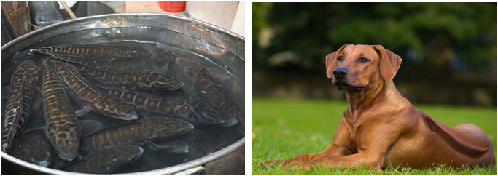

a. Cá lóc. b. Bọ chét ở chó.

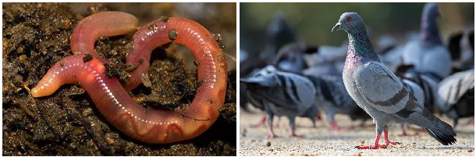

c. Giun đất d. Chim bồ câu.

*-Môi trường trên mặt đất - không khí*

*- Môi trường trong đất:*

*- Môi trường trong nước:*

*- Môi trường thể sinh vật:*

**Câu 8:** Quan sát tranh: Thỏ sống trong rừng.

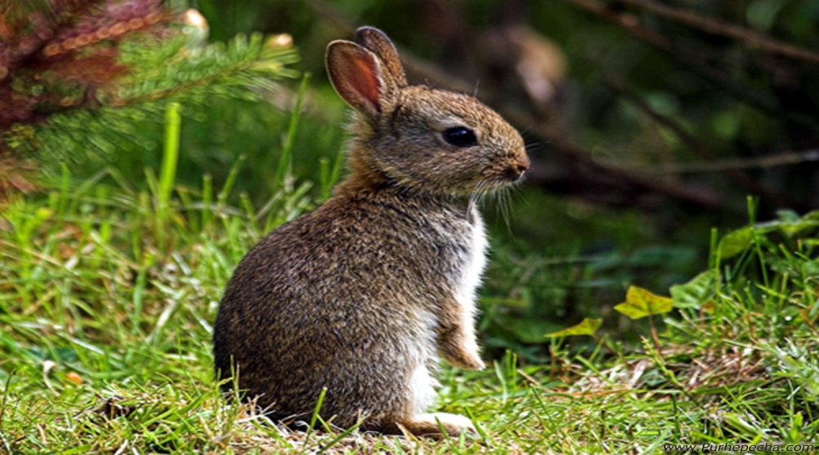

**Trong môi trường sống con Thỏ chịu ảnh hưởng của những nhân tố sinh thái nào?**

* Nhân tố vô sinh:
* Nhân tố hữu sinh:

**Câu 9:** Quan sát tranh:

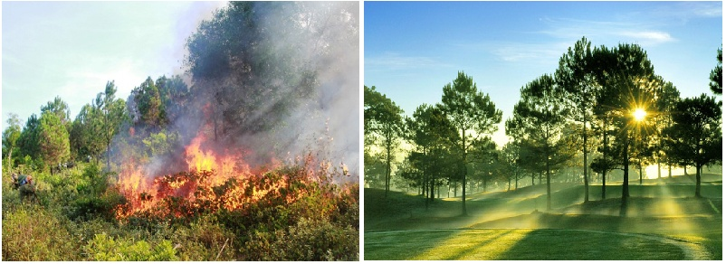

a. Cháy rừng. b. Nắng.

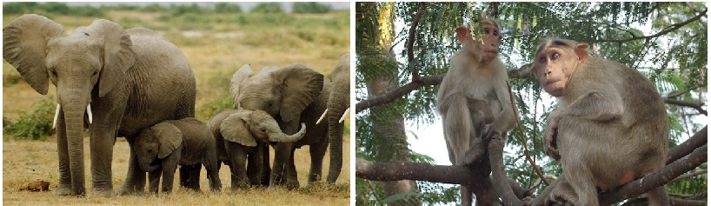

c. Voi. d. Khỉ.

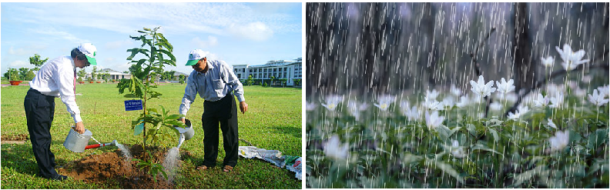

e. Con Người trồng cây. f. Mưa.

**Em hãy lựa chọn sắp xếp các nhân tố sinh thái theo từng nhóm: Nhân tố vô sinh. Nhân tố hữu sinh (Nhân tố con Người, Nhân tố sinh vật khác)**